Коммерческая деятельность малых и средних предприятий города
в 1 квартале 2019 года была успешной, о чем свидетельствует анализ показателя оборот организаций. При этом, если в динамике оборота малых предприятий прослеживается тенденция замедления темпов роста показателя к уровню прошлого года (соответственно 8,0% против 9,8% годом ранее), то у средних предприятий, на фоне низких базовых значений, наоборот отмечается ускорение темпов роста (соответственно 18,1% против 1%).
Прирост оборота продукции и услуг, производимых малыми предприятиями, в т.ч. микропредприятиями (в % к 2018 г. в постоянных ценах в целом по городу Ростову-на-Дону) составил за январь-март 2019 года 4,1 процента.
В целом оборот малых предприятий (без учета микропредприятий) города по итогам января-марта 2019 года составил, по оценке, 71909,1 млн. рублей, оборот средних предприятий – 22401,8 млн. рублей.
Структура формирования оборота среднего и малого бизнеса несколько отличается от распределению числа предприятий по видам деятельности. Так основной вклад в оборот малых и средних предприятий вносят предприятия торговли – 75,2 и 71,3 процента соответственно. Второе место по значимости занимают предприятия промышленного сектора, на которые приходится 12 процентов оборота средних предприятий и 8,3 процента оборота малых предприятий. Свыше 5 процентов в структуре оборота у малых предприятий и 3,6 процента у средних предприятий приходится на организации, осуществляющие строительную деятельность. Структура распределения оборота малых и средних предприятий по видам экономической деятельности приведена на рисунке.

Оборот малых (без микропредприятий) и
средних предприятий г. Ростова-на-Дону в разрезе основных видов
экономической деятельности за январь-март 2019 года
(в процентах)
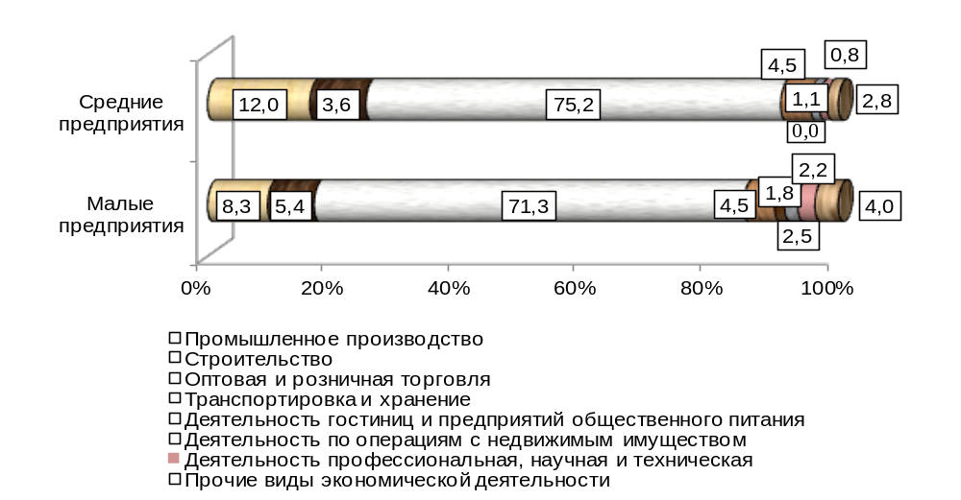

Рассматривая динамику показателей надо отметить, что наиболее активно рос оборот малых предприятий сектора транспортировки и хранения (на 30% к уровню января-марта 2018 года), преимущественно из-за увеличения оборота малых предприятий, оказывающих логистические услуги, включая услуги складского хранения, грузоперевозок.
Существенное наращивание оборота по сравнению с прошлым годом отмечалось и у малых предприятий стройиндустрии (+21,9%, главным образом за счет малых предприятий, осуществляющих строительство жилого комплекса «Вересаево»). Кроме того, по сравнению с прошлым годом, зафиксировано увеличение оборота малых предприятий гостиничного и ресторанного бизнеса (на 13,1%) – прежде всего благодаря малым предприятиям, оказывающих услуги гостиниц и прочих мест проживания.
В то же время, на 13,1 процента сократился оборот малых предприятий промышленного сектора, что связано, в основном, с переходом ряда предприятий этой сферы экономики в категорию «крупный бизнес» в 2019 году.
Что касается средних предприятий, то, как отмечалось выше, их оборот вырос на 18,1 процента, заметно опережая аналогичный показатель прошлого года (+1,0%). При этом наиболее высокие темпы роста оборота организаций зафиксированы в деятельности по транспортировке и хранению (в 1,6 раза), что в большей степени обусловлено ростом оборота средних предприятий, осуществляющих перевозки морским транспортом. Кроме того, увеличение оборота отмечалось на средних предприятиях оптовой и розничной торговли (на 34,7%), в основном из-за роста оборота средних предприятий, занимающихся оптовой торговлей нефтепродуктами и автомобильными деталями, узлами и принадлежностями.

В оборот организаций включается стоимость отгруженных товаров собственного производства, стоимость выполненных собственными силами работ и услуг, а также выручка от продажи приобретенных на стороне товаров (без налога на добавленную стоимость, акцизов и других аналогичных обязательных платежей).

